L3 Modell Mathematische Kompetenz

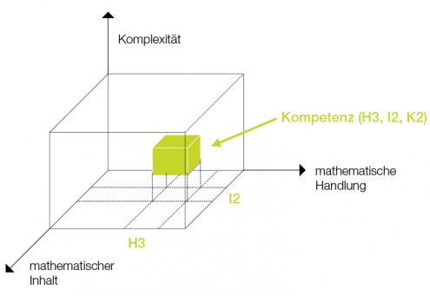

|  |  |  |
| --- | --- | --- |
| **mathematischer Inhalt** | **mathematische Handlung** | **Komplexität** |
| * I1: Zahlen und Maße | * H1: Darstellen, Modellbilden | * K1: Einsetzen von Grundkenntnissen und -fertigkeiten |
| * I2: Variable, funktionale Abhängigkeiten | * H2: Rechnen, Operieren | * K2: Herstellen von Verbindungen |
| * I3: Geometrische Figuren und Körper | * H3: Interpretieren | * K3: Einsetzen von Reflektionswissen, Reflektieren |
| * I4: Statistische Darstellung und Kenngrößen | * H4: Argumentieren, Begründen |  |

Kompetenzmodell Mathematik 8. Schulstufe[1]

1. Bifie: <https://www.bifie.at/node/49>